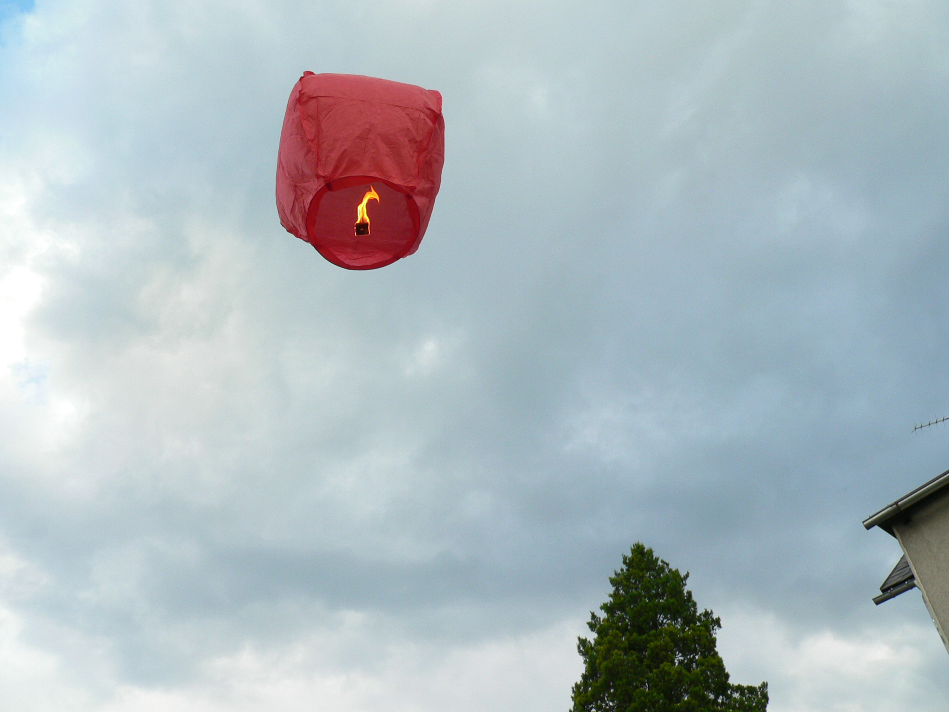

EU I – 2, D 8
Mgr, Linda Klimentová
Název : Petr Veliký, Kateřina Veliká
Čas : 10- 150minut
Cíl : Zopakování učiva
Pomůcky : Interaktivní pero, psací potřeby, učebnice, sešit, pracovní list
Popis aktivity : Žák má za úkol opravit chybný text, poznat, co je na fotografii

Petr Veliký, Kateřina Veliká
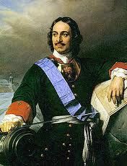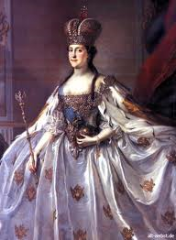
Oprav věty:
- Petr Veliký se dostal k moci roku 1789.
- Město ,které založil se jmenuje Moskva a vznikla roku 1713.
- Založením tohoto města Rusko získalo přístup v Černému moři.
- Petr Veliký nepodporoval rozvoj manufaktur.
- Car provedl reformu kalendáře – nově je letopočet počítán od stvoření světa.
- Ruské „Versailles“ leží nedaleko Moskvy a nazývají se Pavlodvorce.
- Kateřina Veliká byla anglickou princeznou.
- Vládla v 16. století.
- Získala Krym, a tím přístup k Baltu.
10.Zrušila platy státním úředníkům.
11. Podařilo se jí vylepšit postavení mužiků.
12. Potěmkin byl významný filozof, kterého podporovala.
Poznáš, co je na fotografii?
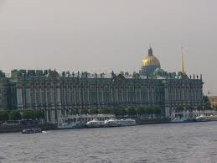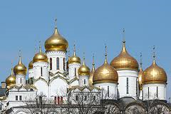

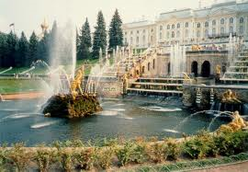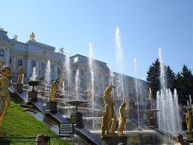

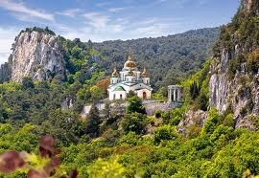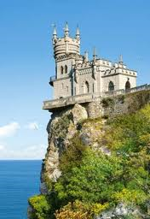

Zdroj: www. amandagwes.edublogs.org
www. alt-zerbst.de
www. 123abc.cz
www. incentive.cz
www. mensa.cz
www. krasnojarsk.blog.cz
www. puzzle-prodej.cz
www. srovnaniceny.cz

